DISEÑO DE LA BASE DE DATOS

Planteamiento inicial de cómo se estructurará (en un principio) la aplicación web. Constará de una página de inicio con un login, dependiendo del usuario que inicie sesión se distinguen dos páginas:

* Página de ADMINISTRACIÓN. Será la página a la que tendrá acceso el profesor para gestionar y añadir los contenidos que considere oportunos, así como para gestionar los cursos y alumnas.
* Página de las ALUMNAS. Dos secciones dentro de esta página:
  + CUESTIONARIOS. Esta página llevará a otra página donde aparecerá el listado de temas impartidos por el profesor, página TEMAS. Al clicar sobre alguno de los temas, se abrirá una nueva página con el cuestionario correspondiente, página CUESTIONARIOS.
  + HÁBITOS SALUDABLES: Llevará hacia la página de HÁBITOS SALUDABLES, donde la alumna podrá indicar qué hábitos saludables ha cumplido en función de la fecha.

En la siguiente página se adjunta imagen con el diagrama del planteamiento anterior.

Página INICIO

LOGIN

Página ADMINISTRACIÓN (profesor)

Panel control

Contenido

Página ALUMNA

CUESTIONARIOS

HÁBITOS SALUDABLES

Página HÁBITOS SALUDABLES

BOTONES HÁBITOS

FECHA

Página TEMAS

Listado de TEMAS

Página CUESTIONARIOS

Cuestionarios pertenecientes al tema seleccionado

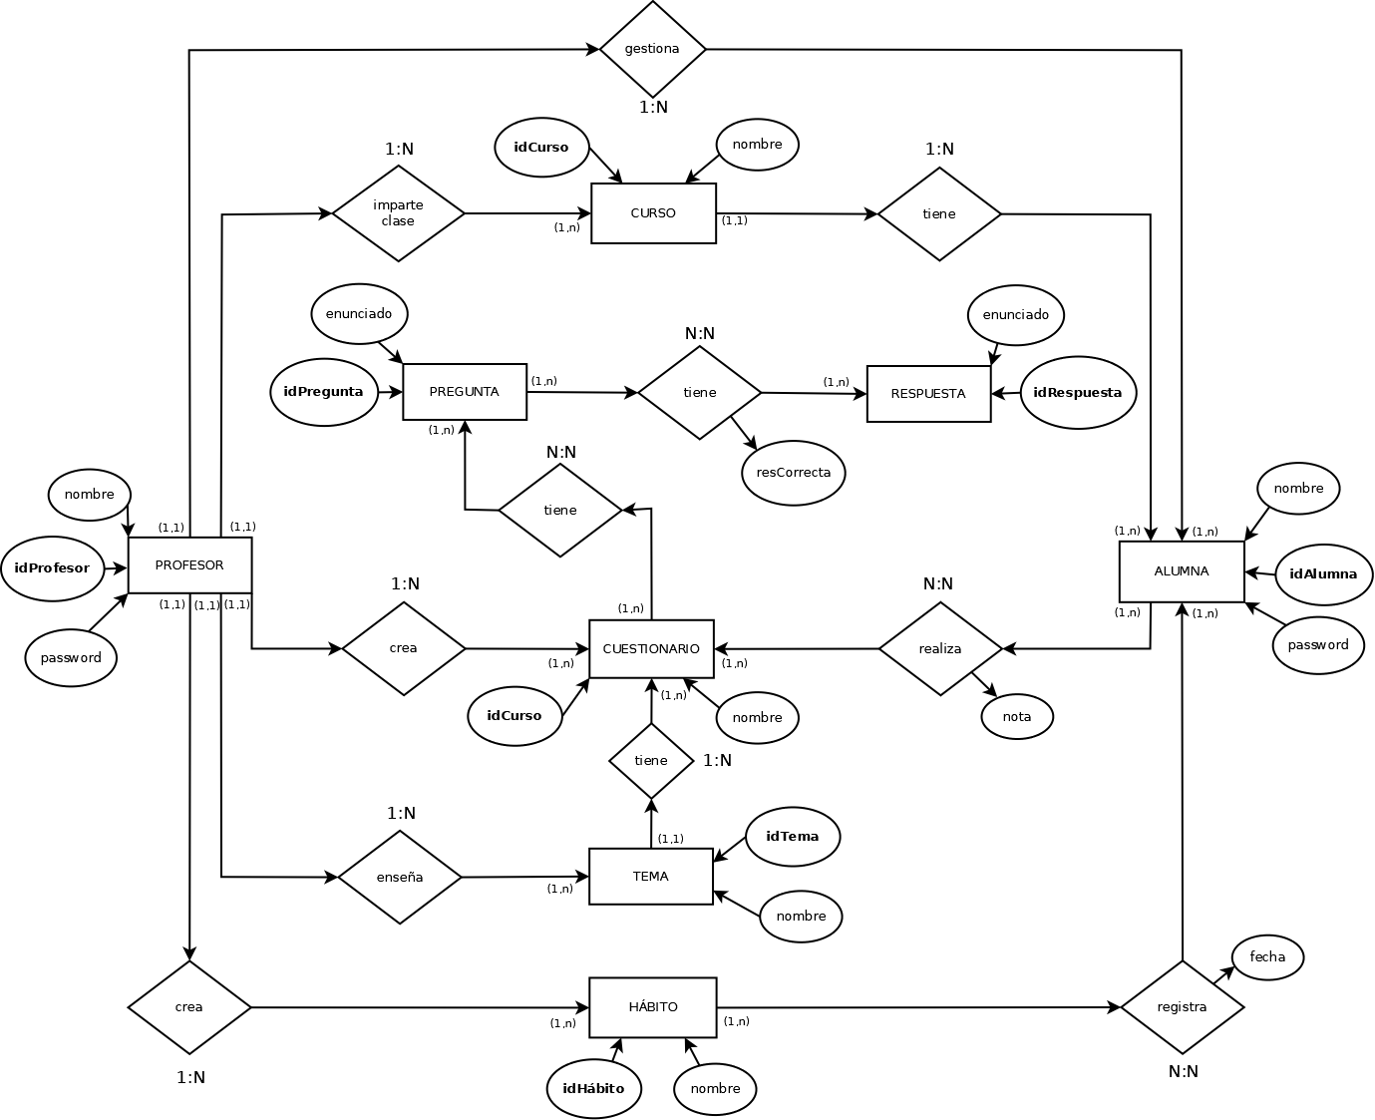

En función del diagrama anterior y habiendo analizado las necesidades del proyecto, se ha realizado el siguiente modelo Entidad-Relación *(las claves primarias no están subrayadas porque no encontraba la opción en el programa…):*

A continuación, se adjunta el modelo lógico obtenido:

